chasseur

∪∪
champignon

∪∪∪
chapeau

∪∪
dimanche

∪∪∪
chouette
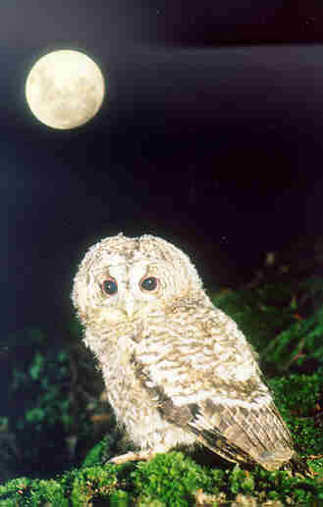
∪∪∪
cheminée

∪∪∪

